Tahun 2016, Kasus Kekerasan Terhadap Anak Meningkat

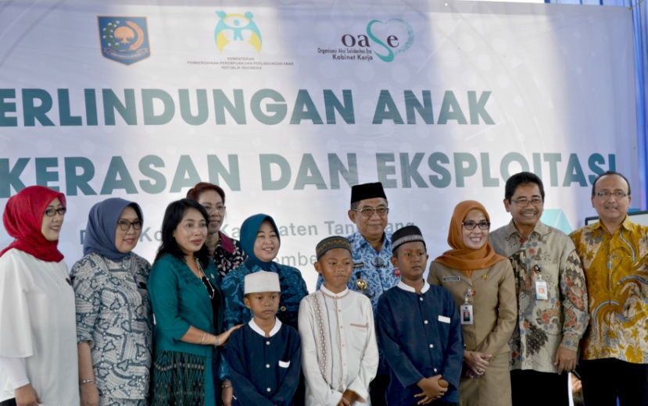

BANTEN –KPAI (Komisi Perlindungan Anak Indonesia) melansir fakta yang mengejutkan semua pihak bahwa ternyata angka kekerasan terhadap anak di Indonesia meningkat. Seperti yang dilansir pada pada laman Tribunnews.com (6/5/2016), KPAI mencatat bahwapeningkatan kekerasan terhadap anak meningkat 15 persen dibandingkan pada tahun 2015.

Selama bulan Januari hingga 25 April 2016, terdapat 28 kasus di antaranya ada 24 kasus anak sebagai pelaku kekerasan fisik. “Pada sembilan kelompok kluster, anak pelaku dan korban kekerasan dan pemerkosaan, pencabulan, dan sodomi mencapai sebesar 36 kasus,” tutur Ketua KPAI, Asrorun Niam.

Mengantisipasi kekerasan dan eksploitasi terhadap anak, pada Senin, (19/12/2016), Kementerian Pemberdayaan Perempuan dan Perlindungan Anak (KPPPA) bersama Kementerian Dalam Negeri (Kemendagri) dan Oase Kabinet Kerja menyelenggarakan sosialisasi yang diperuntukkan bagi masyarakat desa Kohod, kecamatan Pakuhaji, kabupaten Tangerang, Banten. Sosialisasi tersebut dilakukan di lapangan terbuka yang tidak jauh dari pemukiman masyarakat desa Kohod.

Menurut Plt Direktur Jenderal Bina Pembangunan Daerah Kementerian Dalam Negeri, Diah Indrajati, kegiatan sosialisasi pada hari itu merupakan serangkaian program panjang Kampung Sejahtera yang telah berjalan selama ini di desa Kohod. Melalui sosialisasi tersebut, pemerintah berharap kasus kekerasan dan eksploitasi terhadap anak, khususnya di desa Kohod, menjadi berkurang dan dapat diminimalisasi.

Pada kegiatan tersebut, hadir Ketua Umum Oase Kabinet Kerja, Erni Guntarti Tjahji Kumolo beserta para istri menteri lainnya. Selain itu, hadir juga para pejabat pemerintah daerah dari provinsi Banten dan kabupaten Tangerang Banten.

Diah Indrajati pada sambutannya mengatakan bahwa Kemendagri berupaya mengkoordinasikan kementerian dan lembaga untuk secara bersama-sama merealisasikan program-program Kampung Sejahtera di desa Kohod. Diah berharap bila program-program Kampung Sejahtera dapat dijalankan dengan baik, masyarakat bisa merasakan kehadiran pemerintah di tengah-tengah masyarakat. Untuk itu, Diah menekankan agar pemerintah daerah dapat bekerjasama dengan baik dengan pemerintah pusat sehingga program yang sudah dicanangkan dapat dijalankan. “Mudah-mudahan ini bisa menjadi pembelajaran bahwa program-program pemerintah dapat dirasakan langsung oleh masyarakat,” ungkap Diah.

